# Nesneye Dayalı Programlama Dersi 1. Ödev

**Problem:** Kişi listemizde bulunan kişilerin numaralarıyla birlikte adreslerinin de tutulamıyor olması.

**Problem Çözümü:** Tanıdığımız kişilerin telefon numaralarını bir arada tutabiliyoruz. Fakat adresleri ile birlikte tutamıyoruz. Özellikle yaşlı insanlar için problem teşkil edebilecek bir durum olduğundan dolayı buna ikisini de bir arada tutabileceğimiz bir yazılım ile çözüm bulmayı düşündüm.

**Çalışma Mantığı:** Kullanıcıdan bir Ad, Soyadı, Telefon Numarası ve Adres girmesini isteyeceğiz. Girilen bu değerler C# form uygulamasının Araç Çubuğu kısmındaki DataGridView ‘de tutulacak ve kullanıcıya gösterilecek. Sql Server Database kullanmadığımız için veriler program kapatıldığında silinecektir. İstenilen bilgiler girildikten sonra arama kısmındaki TextBox’ ımıza bulunması istenen kişinin ‘Ad’ kısmına girdiğimiz değer yazılacak ve istenilen değerçekilmiş olacak.

**Uygulamanın Boş Hali(1)**

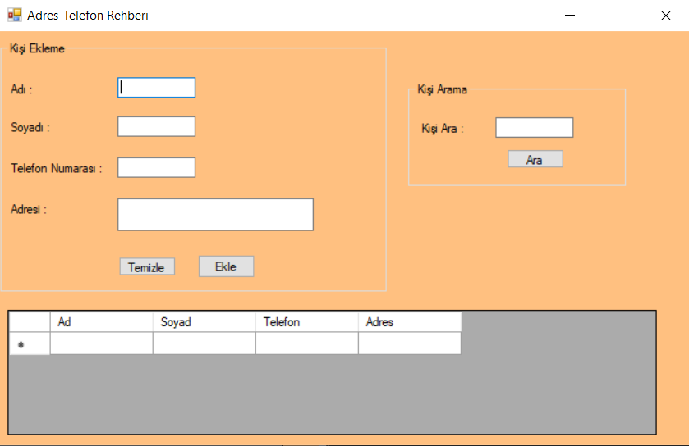

**Veri Giriş Aşaması(2)**

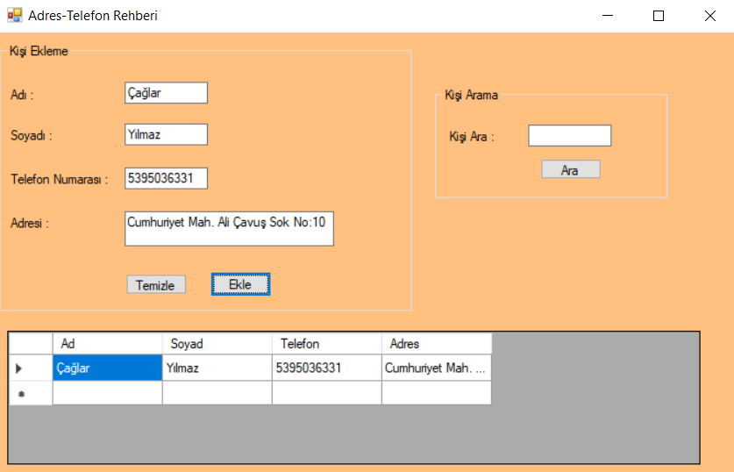

**Veriler Girildikten Sonra(3)**

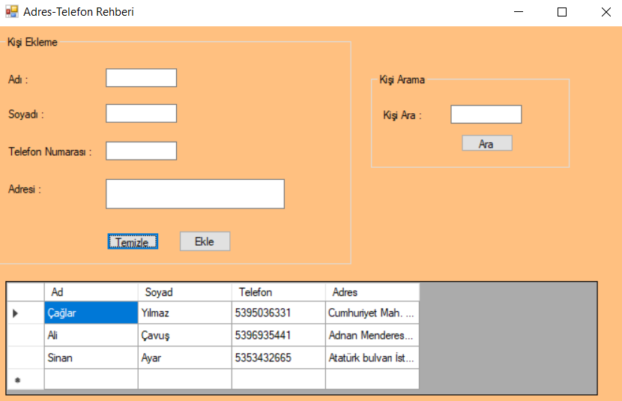

**Aranan Verinin Bulunması(4)**

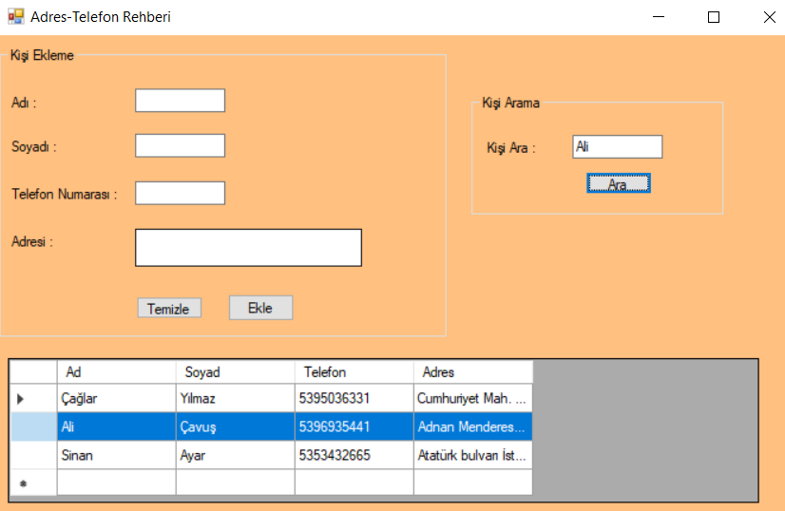

PROJE GITHUB LİNKİ : [**https://github.com/caglar811/B151200029**](https://github.com/caglar811/B151200029)